认识角

学习目标：

1. 结合生活实际，能直观认识角，知道角的各部分名称，会比较角的大小，。
2. 经历“找一找”、“摸一摸”、“比一比”、“折一折”等活动过程，发展观察、动手操作的能力，完善“角的认识”。

3.在认识角的过程中，进一步体会数学与生活的联系。

学习活动：

|  |  |
| --- | --- |
| 学习活动 | 活动方式 |
| 找出角 | 拍照、描角 |
| 认识角 | 分类，摸角 |
| 辨析角 | 完成下发练习 |
| 创造角 | 利用身边的材料、APP创造角 |
| 深化角 | 欣赏角在生活中的应用 |

学习活动一： 联系生活找出“角”。

**角是一种美丽的图形，在生活中随处可见，你能找到它的身影吗？（课前搜集，课始交流）我们来看看大家找到的角（展示学生找到的生活中的角）。**

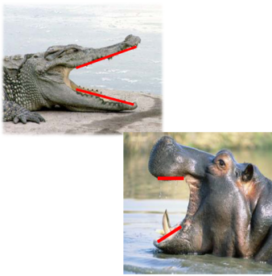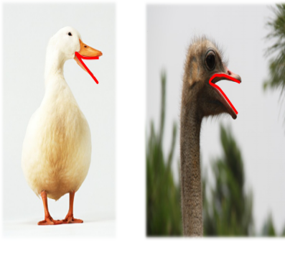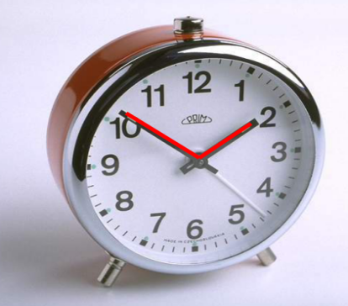

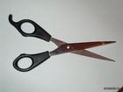 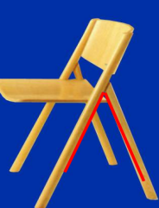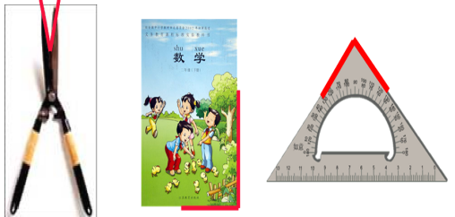

【学习注意点】：

1、你认为什么是角？生活中哪里见过角？

2、利用IPAD的照相功能拍摄生活中的角，并把找到的角用画笔描出来。

学习活动二： 聚类分析认识“角”。

**1、如果把这些实物图去掉，你能给找到的角分分类吗？**

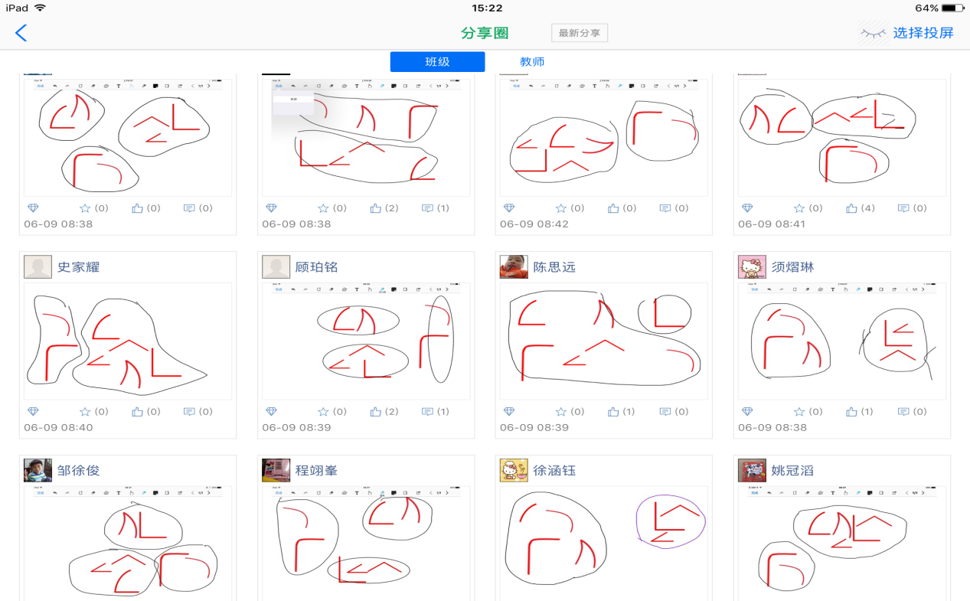

今天这节课我们研究这种两条直直的边连接在一起的图形（板书：角）

1. **看微视频熟悉“角”。**

介绍各部分名称并示范画法：尖尖的地方这个点叫顶点，两条直直的线叫角的边，用小弧线标出角。

谁愿意给黑板上的角标顶点和边？（标各部分名称）

**3、摸“角”。**

（拿出三角尺）你们有这样的尺吗？角的顶点在哪？伸出你的手，摸摸这有什么感觉？再摸摸角的边，什么感觉？（直直的，平平的，滑滑的）

**4、闭上眼睛想一想角的样子。**（师轻声述说：角有一个尖尖的顶点，直直的两条边。）

【学习注意点】：利用平台的分享功能，从彼此的作业中发现共通之处和不足之处，并完善自己的作业。

**学习活动三：依据特征辨析“角”**

**1、辨一辨。**

听说我们认识了角，课堂上来了一些客人，它们都争着说自己也是角，到底是不是呢？请大家做裁判，并说明理由。

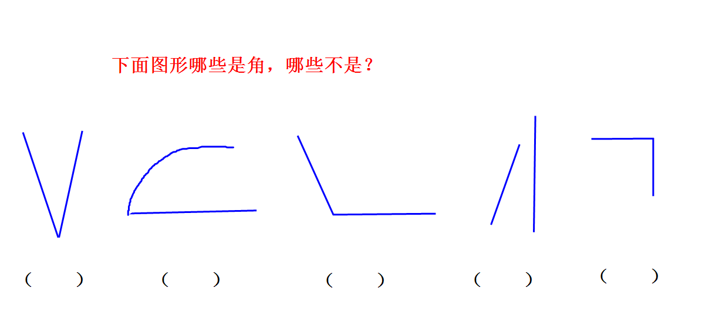

判断一个图形是不是角，关键看什么？（是否有一个顶点，两条直直的边）

**2、找一找。**

角其实是平面图形中的一员，这些平面图形中各有几个角呢？请大家先在图中标上角的记号，数一数再填空。

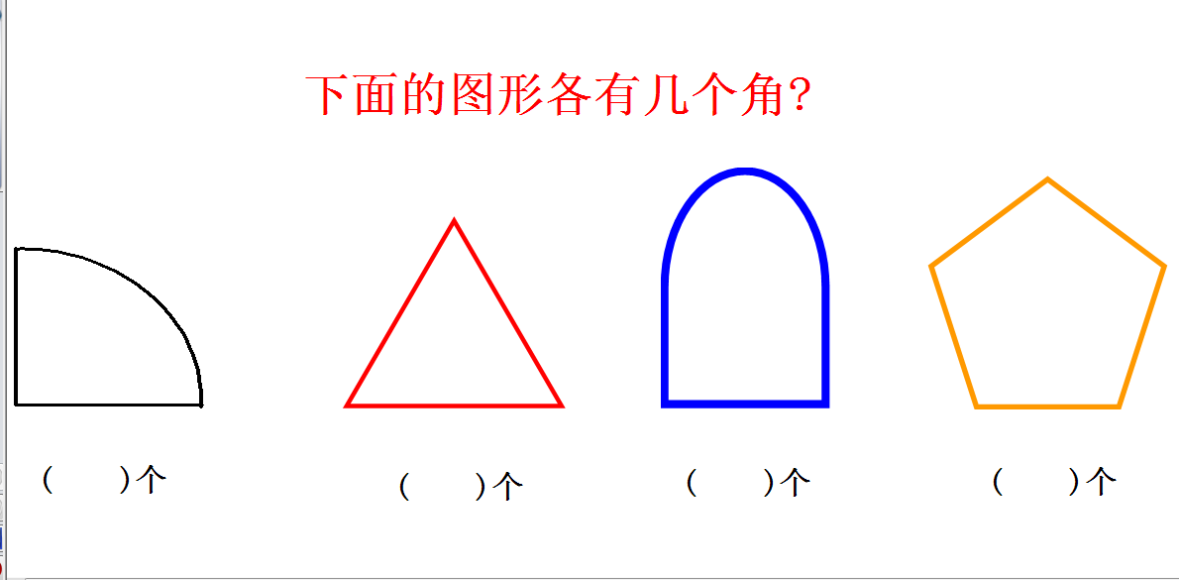

【学习注意点】：利用平台的分享功能，从彼此的作业中发现共通之处和不足之处，并及时改正自身错误。

学习活动四： 游戏探究创造“角”。

这节课我们认识了角，接下来我们玩几个和角有关的游戏吧。

1、创造“角”。

请大家利用身边的材料创造一个“角”。

交流：他们制作的图形是角吗？（明确角的特征。）

大家制作的角中，你认为哪个角最大？哪个角最小？

小组讨论：如果要制作一个更大的角，该怎么办？如果制作一个更小的角呢？角的大小和什么有关？

明确：角的大小和边叉开的大小有关，与边的长短无关。

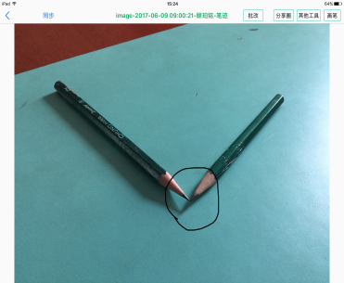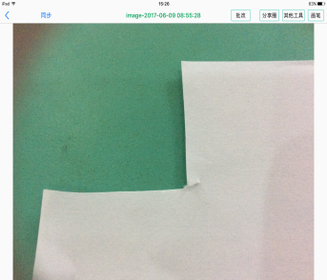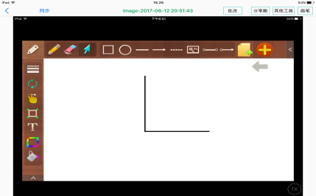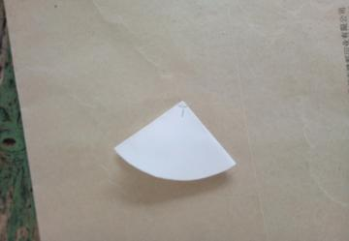 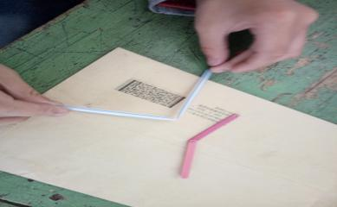 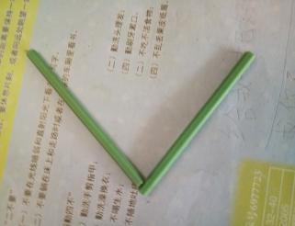

【学习注意点】：

1、利用身边的物品创造角，比一比谁的方法多。

2、把你创造出来的角拍照分享到朋友圈。

2、魔术角

大家真是造角能手啊，说大就大，说小就小。现在我们进入第二个游戏。老师手上有张长方形纸，它有几个角？（4个）老师想剪去一个角，还剩几个角？

请小朋友拿出自己的作业纸折一折，数一数。

明确：边到边剪，剩5个角；边到点剪，剩4个角，点到点剪，剩3个角。

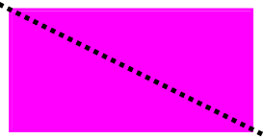

  

【学习注意点】：

1、先在小组里说一说，然后再折一折、试一试，看看会有几种不同的结果。利用平台朋友圈，分享自己的魔术角。

2、思考：怎样有序剪能不重复、不遗漏地找出所有情况。

学习活动五：回到生活，深化“角”

角真是无处不在啊，只要大家拥有一双数学的慧眼，随处都可以发现角的美丽身影。（欣赏美丽的建筑角）

角在生活中应用太广泛了，它无时无刻不在装扮着我们的生活。不同大小的角是否有不同的特征呢？下节课我们将继续研究角的大小。

【学习注意点】：

1. 小组交流这节课有什么收获，再全班交流。
2. 浏览老师分享的《美丽的建筑角》。

**“人机互补”，丰富数学活动经验**

**------例谈数字化平台支持下的个性化学习教学实践**

**常州市东青实验学校 梅英媛**

随着时代的进步，教育教学正在经历着一场由信息技术带来的重大变革，尤为明显的是即将迎来新的教学模式——“人机互补”的教学模式。这种教学模式以学习者为中心，为学生的学习和发展提供丰富多彩的教育环境和有力的学习工具，越来越创造性地突破教育外延，突破时间和空间限制，促使线上线下融合加深，让优质资源得以科学配置与整合。那么在这种新模式的课堂活动中，教师该如何结合学生的原有经验设计一系列活动，让学生切身经历“做数学”的全过程，大胆发表自己的观点，丰富数学活动经验？笔者结合苏教版二年级下册《认识角》一课的教学实践谈谈几点尝试。

**一、移动端——原有经验对接数学经验**

现代教育论认为，学生的数学学习过程是一个以学生的已有知识和经验为基础的主动建构的过程。开展数学活动时可以挖掘学生生活中有关数学现象的经验进行类比、分析、归纳，加以总结与升华，丰富与发展学生的数学事实材料，逐渐建构起较为规范化、系统化的数学知识，以生成新的数学活动经验。

【活动回放】老师是这样设计活动的：

课前，

1. 你认为什么是角？生活中哪里见过角？

2、利用IPAD的照相功能拍摄生活中的角，并把到的角用画笔描出来。这一

课始，当一张张与众不同的“角”的身影展示在白板上时，学生们兴趣盎然，享受着展示的喜悦。



   

此时老师适时追问：如果把这些实物图去掉，你能给找到的角分分类吗？孩子们利用iPad全景平台的分享圈发布自己的想法。

在分享交流中孩子们根据连和不连分成两类，或者根据边的直和曲分成两类，老师引导学生再次分类：连的一类还可以分成直边、曲边，边是直的还可以分成连、不连。学生经历两次分类，发现分类顺序不同，但分类结果相同，再聚焦到本课研究的角是这种两条直直的边连接在一起的图形。

【拾遗】：生活中的“角”和数学里的“角”经常是两个不同的概念，教师借助环环相扣的三次“人机互补”活动让学生原有生活经验和数学经验“有效对接”，使学生亲身经历了将生活经验转化为数学活动经验的过程。活动一：充分挖掘学生已有的生活经验，引导学生借助IPAD的照相功能捕捉自己眼中的“角”；活动二：教师恰当地运用白板的图片即时删除功能，隐去生活照片，徒留平面图形的身影，提炼生活知识的数学内涵；活动三：借助全景平台分享圈引导孩子们对研究材料的异同区分，充分感知，抽象出角的基本特征：一个顶点，两条直直的边，概念揭示水到渠成。

在“人机互补”活动过程中，学生获得的不仅仅是数学上角的“一个顶点，两条直直的边”概念，更重要的是在活动中学会了用数学的眼光观察事物、用数学的思维聚类分析、用数学的语言正确表达，帮助学生积累“数学化”的活动经验。

二、**APP工具——感性经验提升理性经验**

[数学教学](https://www.baidu.com/s?wd=%E6%95%B0%E5%AD%A6%E6%95%99%E5%AD%A6&tn=44039180_cpr&fenlei=mv6quAkxTZn0IZRqIHckPjm4nH00T1Y4m1ubuhDvnyu-PhP-uWT0IAYqnWm3PW64rj0d0AP8IA3qPjfsn1bkrjKxmLKz0ZNzUjdCIZwsrBtEXh9GuA7EQhF9pywdQhPEUiqkIyN1IA-EUBtLPjm1rHn3rH0vn1RkP10znHc" \t "https://zhidao.baidu.com/question/_blank)需要让学生亲身经历学习过程，从而获得最具数学本质的、最具价值的数学活动经验。人机互补中“机”（画图APP）的辅助，可以让学生动手“做”数学时突破空间限制，在具体、直观的感性认识中揭示、获取理性的经验。

【活动回放】

利用身边的物品创造角，比一比谁的方法多。（拍照分享到朋友圈。）

交流：他们制作的图形是角吗？（明确角的特征。）

  

大家制作的角中，你认为哪个角最大？哪个角最小？

小组讨论：如果在画图APP内制作一个更大的角，该怎么办？如果制作一个更小的角呢？角的大小和什么有关？

明确：角的大小和边叉开的大小有关，与边的长短无关。

【拾遗】：《数学课程标准》中明确指出：数学活动经验需要在“做”的过程和“思考”的过程中积淀，是在数学学习活动过程中逐步积累的。回顾上述活动中，处理“角的大小与什么有关”这一教学难点时，教师先让学生自主亲历角改变过程得到方法，然后引导学生对所经历的活动进行回顾（角的大小与什么有关）：对比（角变大、小后，什么变了，什么没变），反思（角变化根本原因是什么，边长短没变，是因为边叉开或收拢引起角的变化）这样内在的思考，内化为（角的大小和边叉开的大小有关，与边的长短无关。）这样能够理解的、合乎逻辑的、抽象的经验。与此同时，指名孩子适时演示画图APP角的变化过程（叉开边、收拢边、拉长边、缩短边），突破传统活动角边不能变化的局限，使学生对经验有了重新领悟。

“人机互补”活动把抽象的数学知识点通过直观的演示过程实现了经验的创造、领悟与内化，而学生的感性活动经验也正是在这一系列经历的活动中积淀、丰富成为理性经验。

**三、平台分享圈——他人经验完善自我经验**

数学活动经验是属于学生自己的，带有明显的个性特征，就学习群体而言，数学活动经验又具有多样性，因此，数学活动经验的积累需要学生的自我反思，也需要与同伴展开积极的交流。在人机互补的开放式空间里，教师给足学生思考的时间和空间，让学生自己去发现不足，纠正不足，使学生由“失败者”向“成功者”转变。

【活动回放1】大家真是造角能手啊，说大就大，说小就小。现在我们进入第二个游戏。老师手上有张长方形纸，它有几个角？（4个）老师想剪去一个角，还剩几个角？请小朋友剪一剪，数一数，利用平台朋友圈，分享自己的魔术角。看看会有几种不同的结果。

思考：怎样有序剪能不重复、不遗漏地找出所有情况。

【拾遗】：美国试听教育家戴尔认为经验分为三个层次：做的经验（也就是我们说的直接经验）、观察的经验和抽象的经验（也就是间接经验）。回顾上述活动中处理“怎样不重复、不遗漏地有序剪出所有情况”这一教学难点时，教师首先放手学生尝试用自己的方法解决问题：有的学生用折纸的方法拍照上传分享圈，有的学生用画图APP的方法截屏上传分享圈（获取直接经验），此时还有的学生观察分享圈里同伴的魔术角，补充、完善自己的魔术角（获取观察的经验）。数字化平台让学生的思维得以留存，在不同的学生收获了不同的直观探究经验后，教师结构性地并列呈现学生的不同剪法，抽象出数学本质的有序剪法：边到边——角到边——角到角（获取抽象经验）。

【活动回放2】初识角后老师利用全景平台下发相关练习进行角的辨析。

 

孩子们在分享圈提交各自的作业后，小组交流：这些作业一样吗？谁的作业比较欣赏，说说你的理由。哪里需要改进？自我完善。

集体交流典型错误资源：紧紧抓住角的两个特征：两条直边，一个顶点。

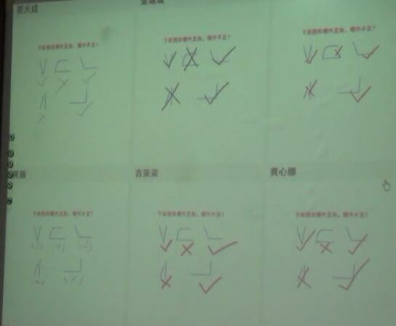 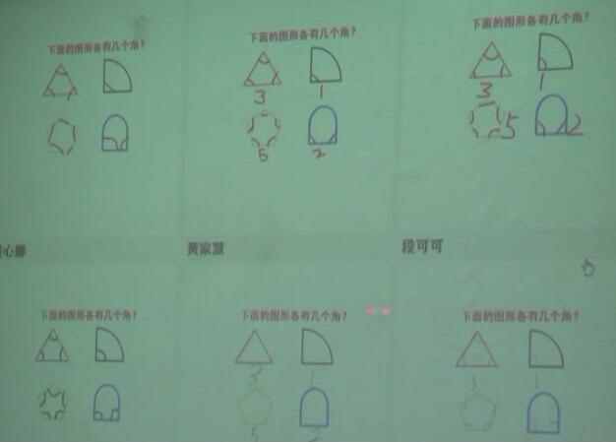

【拾遗】：评错是学生对错误的一种反思，更是一种主动“再认识”的过程。数字化的平台分享圈则能让学生即时看到全班每个伙伴的作业。上述活动教师从两个层面借助平台的分享圈引导学生评错，第一层面通过组内对错解的辨析与反思，完善自己的思路，第二层面通过集体交流来自学生的失利经验，让学生在议错赏错的过程中思维日臻完善，失利经验转为有利经验，真正学习自己需要的数学。

著名教育家陶行知作了这样一个比喻：我们要有自己的经验做“根”，以这经验所发生的知识做“枝”，然后别人的知识才能接得上去，别人的知识方才成为我们知识有机体的一个部分。“人机互补”的平台分享圈给学生提供了从“根”抽“枝”长“叶”的自由生长空间，让学生在亲历中体验，在体验中累积，在累积中丰富数学活动经验的“根”。

在“人机互补”的课堂教学中，技术不是魔法师，但善用技术的教师可以成为课堂的魔法师。让我们充分发挥人机补偿的效能，在现实的“霍格沃茨魔法学校”中引导我们的孩子开展有效的数学活动，获得数学经验，使我们的课堂由此岸到达胜利的彼岸。